DELO NA DALJAVO
Šolsko leto 2019/ 2020
Razred: 4. a
Predmet:  OS | Zaporedna št. ure:  14. | Datum:  1.4.2020 | Učiteljica:  Zdenka Mežan
Tema: Prijateljstvo

Pripomočki: List papirja A4 format

Namen učenja:
- razmišljanje o prijateljstvu.

Kriteriji uspešnosti: uspešen/na boš, ko boš:
- izražal naklonjenost, razvijal pozitivne naravnanosti, razvijal boljšo samopodobo.

Potek dela:

Ne pozabi, da je danes 1. april, dan, ko lahko koga potegneš za nos ;)To ne pomeni, da ga res potegneš za nos, temveč to, da ga lahko kaj »nahecaš«. Pazi pa, da ta hec – šala, ni žaljiva, preveč stresna, da ne povzroči strahu, da ni nevarna.
Danes šal ne moreš deliti med sošolci.
Če imaš zanimive ideje, naredi to doma med družinskimi člani.
Upam, da starši ne bodo preveč jezni name.

S sošolci se lahko pošališ po telefonu. Izmenjajte si šale, zapišite jih, lahko sestavite svoje.

Ker so osebni stiki v času premagovanja virusa prekinjeni, najbrž vsi, tudi jaz, pogrešamo vsakodnevna druženja, skupno učno delo, reševanje večjih in manjših medsebojnih prepirčkov, skupen smeh, strogost učiteljice, ………………..

Naklonjenost svojim sošolcem, boš danes izrazil na naslednji način:
- Gotovo imaš doma list papirja A4 format, sicer list strgaj iz zvezka za geometrijo.
- V navpični legi list prepogni na polovico, prereži in trakova zlepi. Trak zgubaj v harmoniko. Zgubaj 24 zavihkov (za lepši izgled), širokih 2cm - 3cm.
- Na vsak zavihek posebej zapiše ime sošolca, zapolniš 22 zavihkov z 22 imeni. Se spomniš vseh ime svojih sošolcev?
- Razmisli, kakšno naklonjenost, spodbudno misel, sporočilo, bi napisal za vsakega sošolca. Sestavi vsebinsko in tudi jezikovno smiselno poved. Napiši jo ob imenu sošolca.
- Pazi na pisavo in ličnost celotnega izdelka.
- Misli, s katerimi si se potrudil za sošolce, jim lahko sporočiš po telefonu, ali pošlji na e-naslove, če seveda imaš možnosti. Sicer naj ti ostanejo za spomin na današnji dan.

Ko delo končaš, si odgovori na naslednja vprašanja:
- Ti je bilo težko najti sporočilo za vsakega sošolca?
- Kako si se počutil, ko si pisal sporočila?
- Kako se počutiš, ko rečeš nekomu kaj neprijaznega ali grobega?
- Ali so tvoje besede sošolcem večkrat prijazne ali neprijazne?

Dodatek za tiste učence, ki želijo več

- UMIVANJE ROK
Umivanje rok je od nekdaj pomembno. Le v tem obdobju smo bolj pozorni na to.
Poglej si spodnji posnetek preden se lotiš naslednje naloge.
https://www.facebook.com/watch/?v=2897713677122585

Umij si roke.

- PRIPRAVA VEČERJE ZA CELO DRUŽINO
Ko si dobro umiješ roke, pripravi naslednje sestavine za peko palačink.
Recept je zapisan za 2 osebi.
Ustrezno spremeni količino sestavin glede na število družinskih članov.

Pripomočki za najboljše palačinke:
- Ponev za palačinke
- Posoda za mešanje sestavin
- Električni mešalnik ali metlica za stepanje
- Obračalka
- Zajemalka
Sestavine za najboljše palačinke:
- 2 jajci
- 1 jušna žlica olja
- 1 zvrhana čajna žlička soli
- 14 jušnih žlic gladke moke
- Okoli 450 ml mleka

POSTOPEK
POMEMBNO:
Zaradi varnosti so pri delu z električnim mešalnikom, prisotni starši. Upoštevaj njihova navodila.

V posodo daj obe jajci in jih zmešaj z električnim mešalnikom ali metlico za stepanje.
Dodaj sol in olje ter še malo premešaj.
Nato dodaj moko in mleko. Premešaj, da dobiš gladko zmes brez grudic.

POMEMBNO:
Zaradi varnosti so pri delu z vročo ponvijo in oljem, prisotni starši. Upoštevaj njihova navodila.

V ponvi močno segrej olje na visokem ognju, da se bo zmes lepo prijela ponve.
Ko je olje vroče, nanj dodaj eno zajemalko zmesi, razporedi po ponvi in počakaj, da palačinka
dobi lepo rjavo-zlato barvo. Nato jo obrni.
Pazi, da se palačinka ne prepeče. Mora dobiti barvo, a obenem ostati prožna in mehka.
Na enak način speci še preostale palačinke, dokler ne porabiš mase.
Palačinke namaži s poljubnim nadevom. Najboljše so z domačo marmelado.

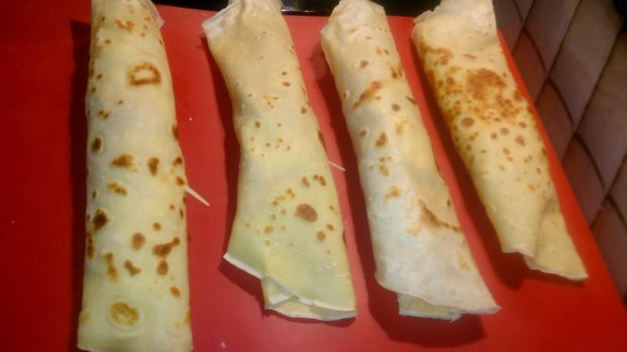

Dober tek!

